弦振动实验报告

水工71班
石健
2007010241

- 实验目的
- 观察弦振动形成的驻波并用实验确定弦振动时共振频率与实验参数的关系；
- 学习用一元线性回归和对数作图法处理数据；
- 学习检查和消除系统误差的方法。
- 实验原理
一根柔软均匀的弦线两端被拉紧时，加以初始激励（如打击）之后，弦不再受外加激励，将以一定的频率自由振动，在弦上将产生驻波。自由振动的频率称为固有频率。如果对弦外加连续周期性激励，当外激励频率与弦的固有频率相近时，弦上将产生稳定的较大振幅的驻波，说明该振动系统可以吸收频率相同的外部作用的能量而产生并维持自身的振动，外加激励强迫的振动称为受迫振动。当外激励频率等于固有频率时振幅最大将出现共振，共振是受迫振动中激励频率任何微小变化都会使响应（振幅）减小的情形。最小的固有频率称为基频率。实验还发现：当外激励频率为弦基频的2倍、3倍或其他整数倍时，弦上将形成不同的驻波。这种能以一系列频率与外部周期激励发生共振的情形，在宏观体系（如机械、桥梁、天体）和微观体系（如原子、分子）中都存在。弦振动能形成简单而且典型的共振。
弦振动的物理本质是力学的弹性振动，即弦上各质元在弹性力作用下，沿垂直于弦的方向振动，形成驻波。（驻波的一般定义是：同频率的同类自由行波相互干涉形成的空间分布固定的周期波，其特征是它的波节、半波节或波腹在空间的位置固定不变）。弦振动的驻波可以这样简化分析，看作是两列频率和振幅相同而传播方向相反的行波叠加而成。在弦上，由外激励所产生振动以波的形式沿弦传播，经固定点反射后相干叠加而形成驻波。固定点处的合位移为零，反射波有半波损失，即其相位与入射波的相位之差为π，在此处形成波节。在距波节λ/4处，入射波与反射波相位相同，此处合位移最大，即振幅最大，形成波腹。相邻的波节或波腹之间的距离为半个波长。两关固定的弦能以其固有频率的整数倍振动，因此弦振动的波长应满足：
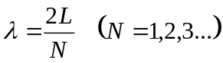
式中L是弦长，N是波腹数，为正整数。因为波长与频率之积为波的传播速度v，故弦振动的频率为
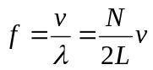
由经验知：弦振动的频率不仅与波长有关，它还与弦上的张力T和弦线的线密度ρ有关，这些关系可以用实验方法研究。用波动方程可以最终推得弦振动公式为：
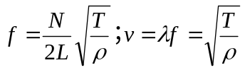
- 实验装置
本实验使用的XY弦音计是替代电子音叉的新仪器，带有驱动和接收线圈装置，提供数种不同的弦，改变弦的张力、长度和粗细，调整驱动频率，使弦发生振动，用示波器显示驱动波形及传感器接收的波形，观察拨动的弦在节点处的效应，进行定量实验以验证弦上波的振动。
- 实验步骤
- 研究弦线的线密度、弦长、弦上张力、基频与波速的初步关系
任选1~6号弦中的一根，采用两种不同弦长（如60和70cm），在张力不改变（砝码的位置不变）的情况下测定不同波腹数N情况下弦振动的基频。
- 确定弦振动共振频率f与弦线张力T的关系
改变张力（即改变砝码所钩的位置），测定不同张力下同一个N对应的基频频率。通过实验数据进行拟合，求出未定系统误差T₀（不挂砝码时弦线中已有的张力）。通过T₀值确定出基频f的与T的关系f(T)。
- 确定弦振动共振频率f与弦线密度ρ的关系
- 实验数据及数据处理
1．研究弦线的线密度、弦长、弦上张力、基频与波速的初步关系
弦的张力  T (N) | 弦的密度  ρ (kg/m) | 弦长L (cm) | 驻波个数N | 基频f (Hz) | 波速  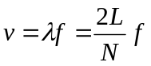  (m/s) | 波速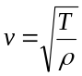  (m/s)
19.6 | 0.002157279 | 60 | 1 | 66.9 | 80.28 | 95.32
19.6 | 0.002157279 | 60 | 2 | 134.0 | 80.40 | 95.32
19.6 | 0.002157279 | 60 | 3 | 202.3 | 80.92 | 95.32
19.6 | 0.002157279 | 60 | 4 | 267.8 | 80.34 | 95.32
19.6 | 0.002157279 | 70 | 1 | 57.9 | 81.06 | 95.32
19.6 | 0.002157279 | 70 | 2 | 116.3 | 81.41 | 95.32
19.6 | 0.002157279 | 70 | 3 | 175.8 | 82.04 | 95.32

观察以上数据发现，固定L，当N加倍时，f也加倍。可以判断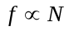。
固定N，发现不同组数据的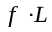的值都大致相等，从而可以判断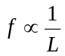。
上面表格中阴影部分是由原始数据计算出的波速。
使用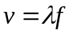求出的波速平均值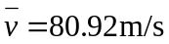，与使用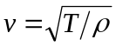求出的结果95.32cm不太相同。原因是弦线张力T中存在着系统误差，即不挂砝码的时候，弦线中也会有张力T₀。下面的实验就要确定这一系统误差。

2．确定波的频率f与弦线张力T的函数关系
弦线密度ρ=0.002157279kg/m
弦长L=60cm

N=1
频率f (Hz) | 张力T (N)
49.3 | 9.8
66.6 | 19.6
80.3 | 29.4
92.5 | 39.2
101.5 | 49.0

N=2
频率f (Hz) | 张力T (N)
97.4 | 9.8
132.5 | 19.6
161.5 | 29.4
184.4 | 39.2
203.4 | 49.0

由共振频率的公式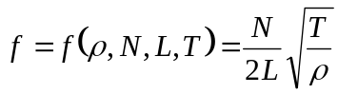，得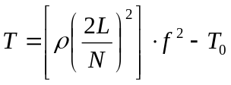。记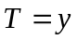，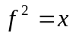， 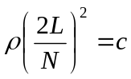，则上式可以写成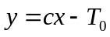。通过线性拟合，可以求出和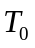的值。因为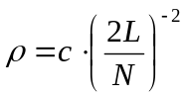，就可以用的值来校验。
利用N=1的数据：
x | y
2430.49 | 9.8
4435.56 | 19.6
6448.09 | 29.4
8556.25 | 39.2
10302.25 | 49.0
利用Excel软件，求出斜率和截距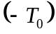的值
0.004929664，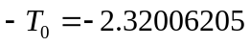，相关系数0.999611578
所以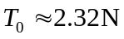
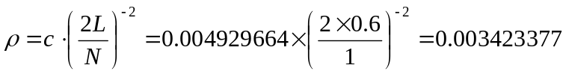
相对误差为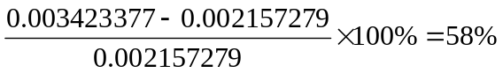

利用N=2的数据：
x | y
97.4 | 9.8
132.5 | 19.6
161.5 | 29.4
184.4 | 39.2
203.4 | 49.0
0.001220917，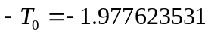，相关系数0.999683544
所以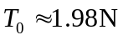
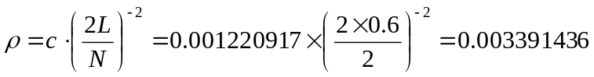
相对误差为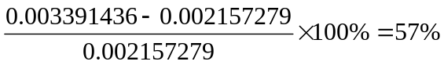

下面利用求出来的T₀(=1.98N)来计算公式f = kT ^{p}中的未知常数k和p。（应用N=2时的数据）
其中的T应该是T+T₀，即经过修正的张力。
把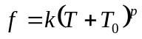的两边取对数，得到：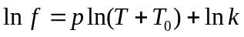。
由以下数据进行直线拟合：
lnf | ln(T₀+T)
4.579 | 2.466
4.887 | 3.072
5.085 | 3.446
5.217 | 3.718
5.315 | 3.931
得到：斜率p=0.51，截距lnk = 3.33，故k =e^{lnk}=28.04，相关系数r =0.999819062

3. 确定波的频率f与弦线密度ρ的函数关系（即确定f =kρ^{p}中k和p的值）
弦长L=60cm，驻波个数N=1，弦线张力T=9.8N
弦号 | ρ (kg/m) | 频率f (Hz)
1 | 0.000324873 | 49.3
2 | 0.000474268 | 35.5
3 | 0.000888889 | 39.8
4 | 0.002157279 | 93.5
5 | 0.003274918 | 159.3
6 | 0.005875706 | 132.3
因为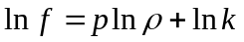
将原始数据转换后进行直线拟合，得到：
p=0.50
lnk =7.60，故k=e^{lnk}=1995.673

- 实验数据及数据处理
实验的关键步骤是寻找共振点，可以在示波器上判断，即当示波器荧光屏上，拾振信号的波形是清晰的正弦波，且振幅最大的时候，可以判断发生了共振。但实际操作中发现，利用示波器判断共振点很麻烦，比较难找到合适的点。后来我基本不看示波器上的波形了，改为肉眼观察弦线，当激振频率离固有频率较远的时候，弦线基本不动；当靠近其固有频率时，弦线开始有微小摆动，这时候调节信号发生器的频率小数位，经过寻找之后就能看到弦线的剧烈震动，同时发出很大的声响。
确定T₀的直线拟合中，用斜率去反算弦线的线密度，但却发现ρ的相对误差很大。可能是当时弦号记错了，如果那一步实验中用的是5号弦，那就基本差不多了。
造成误差的另外可能原因，可能是弦线旧了，我发现有些弦线已经被折过，也不再柔软，折角不能被拉平，这可能会对T₀的计算造成一定影响。

（原始数据记录表格见附页）
2008年12月29日

